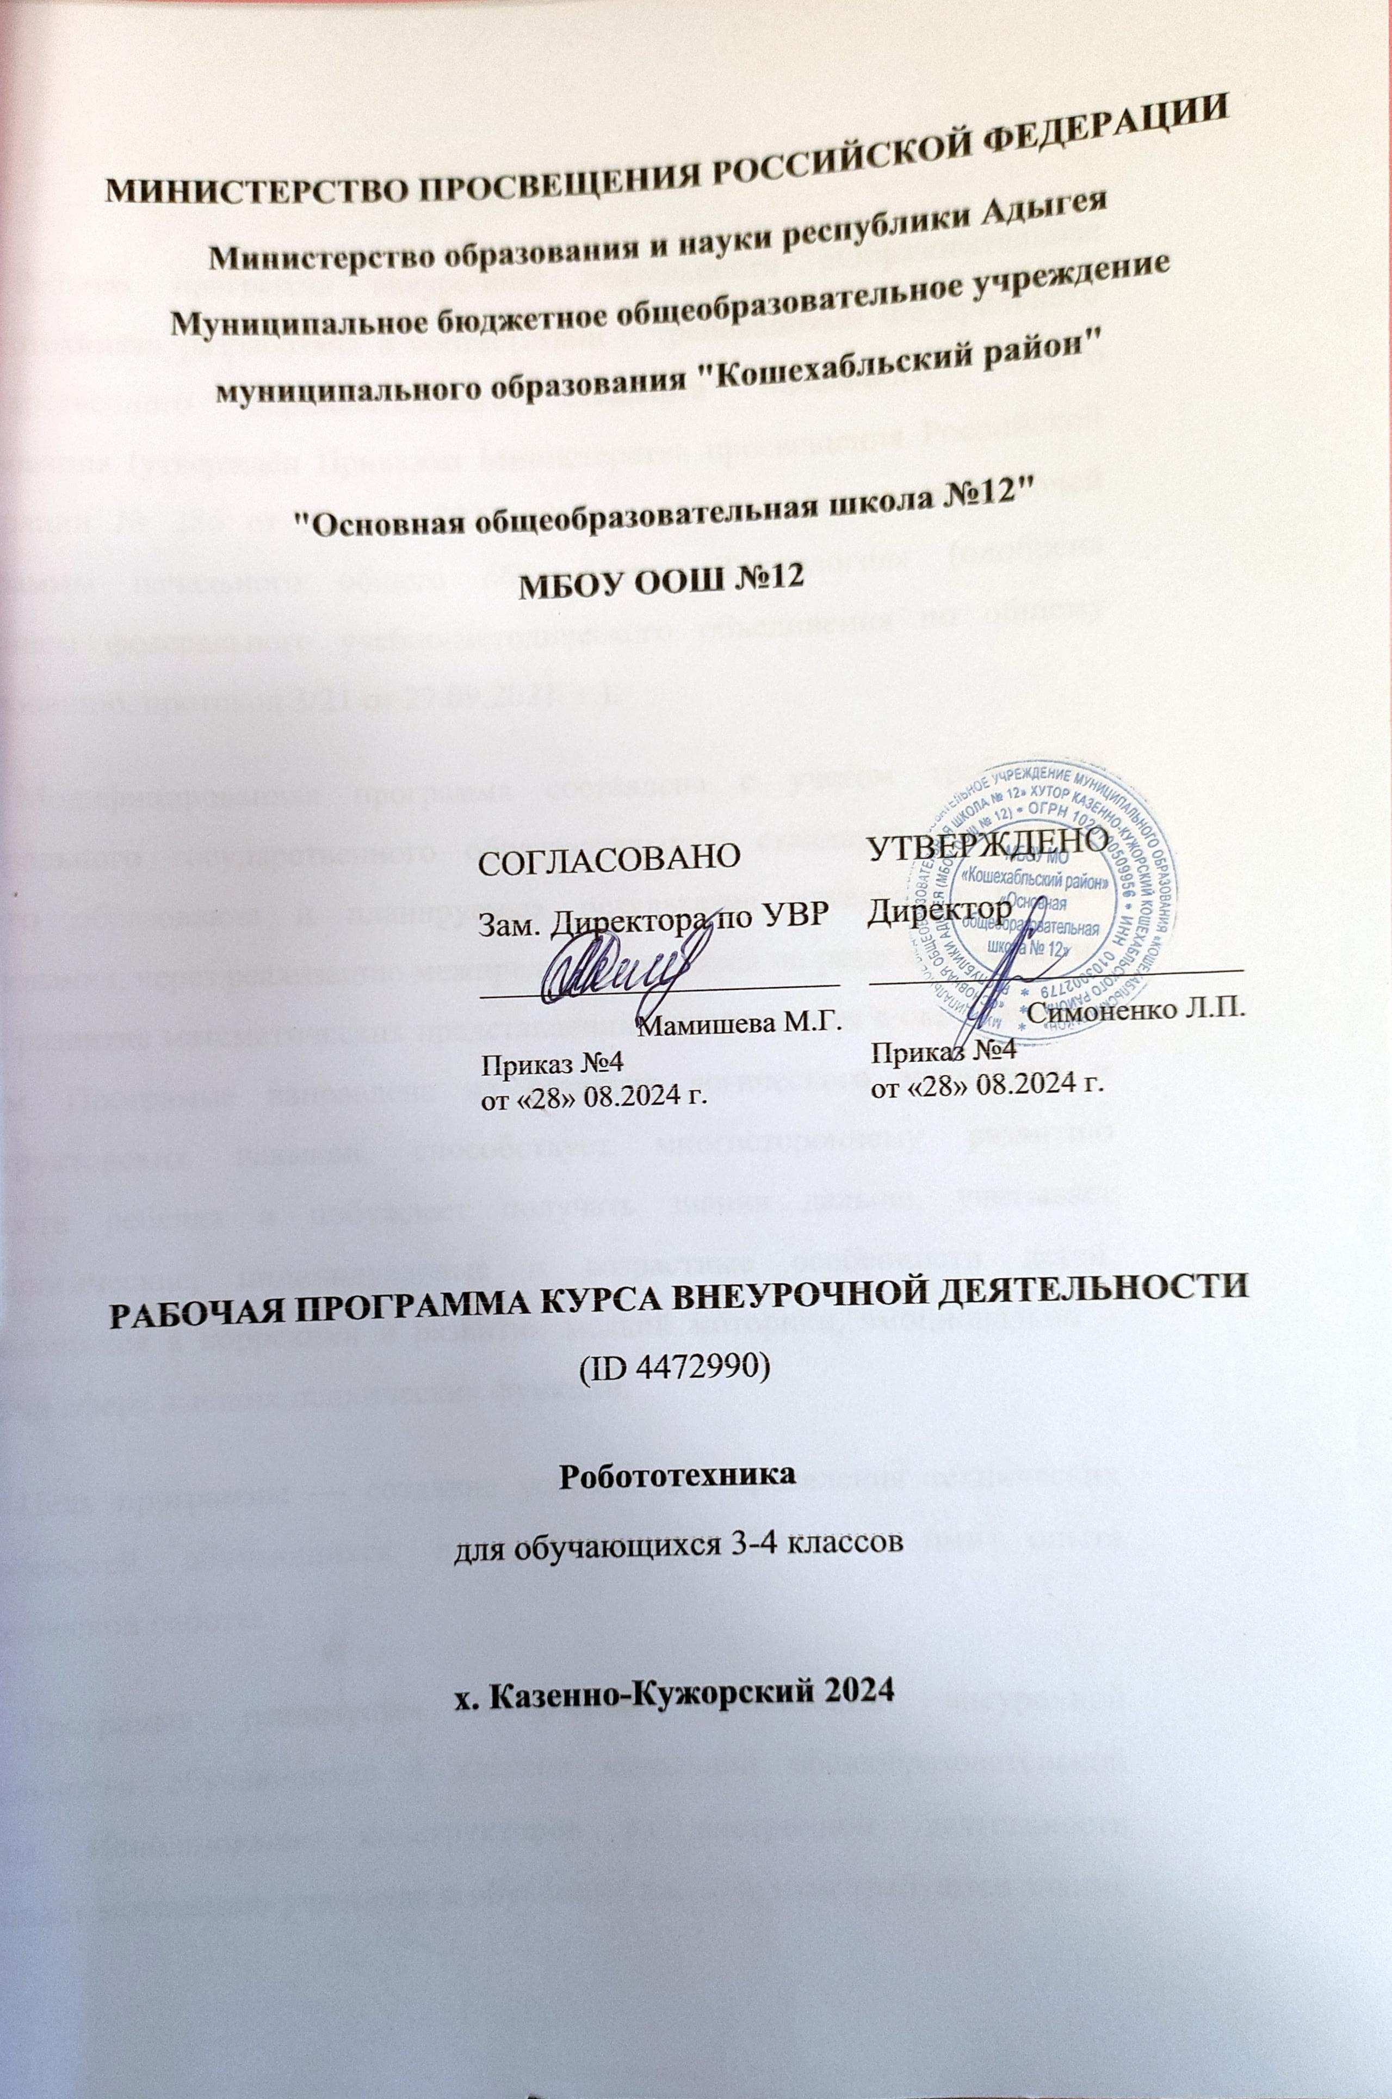

1. **ПОЯСНИТЕЛЬНАЯ ЗАПИСКА**

Работа с образовательными конструкторами Lego Education 9686 позволяет школьникам в форме познавательной игры узнать многие важные идеи и развить необходимые в дальнейшей жизни навыки.

В основе обучающего материала лежит изучение основных принципов механической передачи движения и элементарное программирование. Работая индивидуально, парами, или в командах, обучающиеся могут учиться создавать модели, проводить исследования, составлять отчёты и обсуждать идеи, возникающие во время работы с этими моделями.

На каждом уроке, используя привычные элементы Lego ребенок конструирует новую модель, изучая простые механизмы и принципы их работы. В ходе изучения, учащиеся развивают мелкую моторику кисти, логическое мышление, конструкторские способности, овладевают совместным творчеством, практическими навыками сборки и построения модели, получают специальные знания в области конструирования и моделирования.

Ребенок получает возможность расширить свой круг интересов и получить новые навыки в таких предметных областях, как естественные науки, грамотность, технология, математика, конструирование, развитие речи.

В работе с этим набором дети учатся:

• творчески подходить к задачам (умение объяснять, как все работает);

• показывать взаимосвязь между причиной и следствием;

• разрабатывать и создавать модели, отвечающие определенным критериям;

• проверять идеи, основываясь на результатах наблюдений и измерений;

• ставить задачи, которые можно решить научными методами;

• размышлять над тем, как найти ответ на вопрос, и придумывать новые возможности развития идей;

• предполагать, что могло бы произойти, и проверять различные варианты;

• проводить «чистый» эксперимент, меняя отдельные параметры, и наблюдать или измерять результаты;

• проводить систематические наблюдения и измерения;

• представлять данные в форме диаграмм, чертежей, таблиц, графиков и т. д;

• определять, согласуются ли выводы с предварительными оценками и возможны ли дальнейшие прогнозы;

• при повторении пройденного материала выделять важные моменты и устранять недоработки.

Реализация этой программы помогает развитию коммуникативных навыков, обучающихся за счет активного взаимодействия детей в ходе групповой проектной деятельности, дает возможность ощутить себя юными учеными, инженерами и конструкторами.

**Цель программы:**

Сформировать личность, способную самостоятельно ставить учебные цели, проектировать пути их реализации, контролировать и оценивать свои достижения, работать с разными источниками информации, оценивать их и на этой основе формулировать собственное мнение, суждение, оценку, заложить основы информационной компетентности личности, помочь обучающемуся, овладеть методами сбора и накопления информации, а также технологией ее осмысления, обработки и практического применения.

**Задачи:**

• развить творческие способности и логическое мышление детей;

• научиться создавать и конструировать механизмы и машины с электроприводом;

• расширить знания учащихся об окружающем мире, о мире техники;

• развить умение творчески подходить к решению задач;

• развить коммуникативные способности учащихся, умение работать в паре и группе;

• развивать умения излагать мысли в четкой логической последовательности, отстаивать свою точку зрения, анализировать ситуацию и самостоятельно находить ответы на вопросы путем логических рассуждений.

Программа рассчитана на 1 час в неделю в каждом классе (34ч. в 3классе, 34ч. в 4 классе).

1. **УЧЕБНО-ТЕМАТИЧЕСКИЙ ПЛАН**

|  |  |  |  |  |
| --- | --- | --- | --- | --- |
| **№ п/п** | **Разделы и темы** | **Количество часов** | | |
| **Теория** | **Практика** | **Всего** |
| 1. ***Введение (3ч.)*** | | | | |
| 1 | Техника безопасности. | 1 | - | 1 |
| 2 | Правила работы с конструктором. | 1 | - | 1 |
| 3 | Робототехника для начинающих. | 1 | - | 1 |
| ***2. Знакомство с конструктором (1ч.)*** | | | | |
| 4 | Знакомство с конструктором Lego Education 9686 | 0,5 | - | 0,5 |
| 5 | История развития робототехники. | 0,5 | - | 0,5 |
| ***3. Изучение механизмов (4ч.)*** | | | | |
| 6 | **Механические передачи.**  Зубчатая передача. Повышающая и понижающая зубчатая передача. | 0,5 | 0,5 | 1 |
| 7 | Ременная передача. Повышающая и понижающая ременная передача. | 0,5 | 0,5 | 1 |
| 8 | Реечная передача. Механизм на основе реечной передачи. | 0,5 | 0,5 | 1 |
| 9 | Червячная передача. Механизм на основе червячной передачи. | 0,5 | 0,5 | 1 |
| ***4. Конструирование заданных моделей (14ч.)*** | | | | |
| 10 | Уборочная машина. | - | 1 | 1 |
| 11 | Игра «Большая рыбалка» | - | 1 | 1 |
| 12 | Свободное качение. | - | 1 | 1 |
| 13 | Механический молоток. | - | 1 | 1 |
| 14 | Измерительная тележка. | - | 1 | 1 |
| 15 | Почтовые весы. | - | 1 | 1 |
| 16 | Таймер. | - | 1 | 1 |
| 17 | Ветряк. | - | 1 | 1 |
| 18 | Буер. | - | 1 | 1 |
| 19 | Инерционная машина. | - | 1 | 1 |
| 20 | Тягач. | - | 1 | 1 |
| 21 | Гоночный автомобиль. | - | 1 | 1 |
| 22 | Скороход. | - | 1 | 1 |
| 23 | Собака – робот. | - | 1 | 1 |
| ***5. Индивидуальная проектная деятельность (12ч.)*** | | | | |
| 24 | Создание собственных моделей в парах. | - | 2 | 2 |
| 25 | Создание собственных моделей в группах. | - | 2 | 2 |
| 26 | Соревнование на скорость по строительству пройденных моделей. | - | 2 | 2 |
| 27 | Повторение изученного материала. | 1 | - | 1 |
| 28 | Творческая деятельность (защита рисунков). | 2 | - | 2 |
| 29 | Организация выставки лучших работ. | - | 2 | 2 |
| 30 | Подведение итогов за год. | 1 | - | 1 |

1. **ПЛАНИРУЕМЫЕ РЕЗУЛЬТАТЫ**

***Личностные:***

• адаптация ребёнка к жизни в социуме, его самореализация;

• приобретение уверенности в себе;

• формирование самостоятельности, ответственности, взаимовыручки и взаимопомощи;

• развитие коммуникативных качеств.

***Метапредметные:***

*Познавательные УУД*:

• определять, различать и называть детали конструктора;

• конструировать модели по заданной схеме и самостоятельно строить схему;

• перерабатывать полученную информацию: делать выводы в результате совместной работы, сравнивать и группировать предметы и их образы.

Регулятивные УУД:

• уметь работать по предложенным инструкциям;

• излагать свои мысли в четкой логической последовательности, отстаивать свою точку зрения, анализировать ситуацию и самостоятельно находить ответы на вопросы путем логических рассуждений;

• определять и формулировать цель деятельности на занятии с помощью учителя.

Коммуникативные УУД:

• уметь работать в паре и в коллективе;

• уметь рассказать о постройке;

• работать над проектом в команде, эффективно распределять обязанности.

**В ходе изучения курса выпускник научиться:**

• основам принципов механической передачи движения;

• работать по предложенным инструкциям;

• доводить решение задачи до работающей модели;

• творчески подходить к решению задачи;

• работать над проектом в команде, эффективно распределять обязанности;

• излагать мысли в четкой логической последовательности, отстаивать свою точку зрения, анализировать ситуацию и самостоятельно находить ответы на вопросы путем логических рассуждений.

1. **СОДЕРЖАНИЕ КУРСА**

**1. Введение.** Правила поведение и техника безопасности в кабинете и при работе с конструктором.

Правило работы с конструктором LEGO.

Применение роботов в современном мире: от детских игрушек, до серьезных научных исследовательских разработок. Демонстрация передовых технологических разработок, представляемых в Токио на Международной выставке роботов. История робототехники от глубокой древности до наших дней.

***Формы занятий***: лекция, беседа, презентация, видеоролик.

**2. Знакомство с конструктором LEGO.** Знакомство с основными составляющими частями среды конструктора. Знакомство детей с конструктором с LEGO - деталями, с цветом LEGO - элементов. История создания конструктора LEGO.

***Формы занятий***: лекция, беседа, презентация, видеоролик.

**3. Изучение механизмов.**

Продолжение знакомства детей с конструктором LEGO, с формой LEGO - деталей, которые похожи на кирпичики, и вариантами их скреплений. Первые шаги. Обзор основных приёмов сборки.

Изучение механизмов: зубчатые колёса, промежуточное зубчатое колесо, понижающая зубчатая передача, повышающая зубчатая передача, шкивы и ремни, перёкрёстная ременная передача, снижение, увеличение скорости и их обсуждение. ***Формы занятий***: лекция, беседа, работа в парах, индивидуальная работа, решение проблемы, практическая работа.

**4. Конструирование заданных моделей.**

Сборка и изучение базовых моделей, которые наглядно демонстрируют принципы работы механизмов и конструкций.

***Формы занятий***: беседа, работа в группе, индивидуальная работа, решение проблемы, практическая работа, зачёт.

**5. Индивидуальная проектная деятельность.**

Разработка собственных моделей в парах и группах. Выработка и утверждение темы, в рамках которой будет реализоваться проект.

Конструирование модели. Презентация моделей. Выставка. Соревнования.

Творческая деятельность, выраженная в рисунках на тему «Мой робот». Повторение изученного ранее материала. Подведение итогов за год. Перспективы работы на следующий год.

***Формы занятий***: беседа, работа в группах и парах, индивидуальная работа, решение проблемы, практическая работа.

**5. КАЛЕНДАРНО-ТЕМАТИЧЕСКОЕ ПЛАНИРОВАНИЕ**

|  |  |  |  |  |
| --- | --- | --- | --- | --- |
| № занятия | Тема урока | Количество часов | Дата проведения | |
| План | Факт |
| ***1.Введение (3ч.)*** | | | | |
| 1 | Техника безопасности. Правила работы с конструктором. | 1 |  |  |
| 2 | Правила работы с конструктором. | 1 |  |  |
| 3 | Робототехника для начинающих. | 1 |  |  |
| ***2. Знакомство с конструктором (1ч.)*** | | | | |
| 4 | Знакомство с конструктором Lego Education 9686 | 0,5 |  |  |
|  | История развития робототехники. | 0,5 |  |  |
| ***3. Изучение механизмов (4ч.)*** | | | |  |
| 5 | **Механические передачи.**  Зубчатая передача. Повышающая и понижающая зубчатая передача. | 1 |  |  |
| 6 | Ременная передача. Повышающая и понижающая ременная передача. | 1 |  |  |
| 7 | Реечная передача. Механизм на основе реечной передачи. | 1 |  |  |
| 8 | Червячная передача. Механизм на основе червячной передачи. | 1 |  |  |
| ***4. Конструирование заданных моделей (14ч.)*** | | | | |
| 9 | Уборочная машина. | 1 |  |  |
| 10 | Игра «Большая рыбалка» | 1 |  |  |
| 11 | Свободное качение. | 1 |  |  |
| 12 | Механический молоток. | 1 |  |  |
| 13 | Измерительная тележка. | 1 |  |  |
| 14 | Почтовые весы. | 1 |  |  |
| 15 | Таймер. | 1 |  |  |
| 16 | Ветряк. | 1 |  |  |
| 17 | Буер. | 1 |  |  |
| 18 | Инерционная машина. | 1 |  |  |
| 19 | Тягач. | 1 |  |  |
| 20 | Гоночный автомобиль. | 1 |  |  |
| 21 | Скороход. | 1 |  |  |
| 22 | Собака – робот. | 1 |  |  |
| ***5. Индивидуальная проектная деятельность (12ч.)*** | | | | |
| 23,24 | Создание собственных моделей в парах. | 2 |  |  |
| 25,26 | Создание собственных моделей в группах. | 2 |  |  |
| 27,28 | Соревнование на скорость по строительству пройденных моделей. | 2 |  |  |
| 29 | Повторение изученного материала. | 1 |  |  |
| 30,31 | Творческая деятельность (защита рисунков). | 2 |  |  |
| 32,33 | Организация выставки лучших работ. | 2 |  |  |
| 34 | Подведение итогов за год. | 1 |  |  |

**6. ИНФОРМАЦИОННО-МЕТОДИЧЕСКОЕ ОБЕСПЕЧЕНИЕ**

1. Лего - конструкторы «Lego Education 9686»;

2. Схемы, образцы и модели;

3. Книга для учителя «Lego Education 9686»;

4. Компьютер

5. Проектор

6. Экран